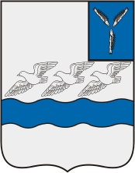

**Бюджет для граждан**

**по отчету об исполнении бюджета муниципального образования г.Аткарск Аткарского муниципального района**

**за 2023 год**

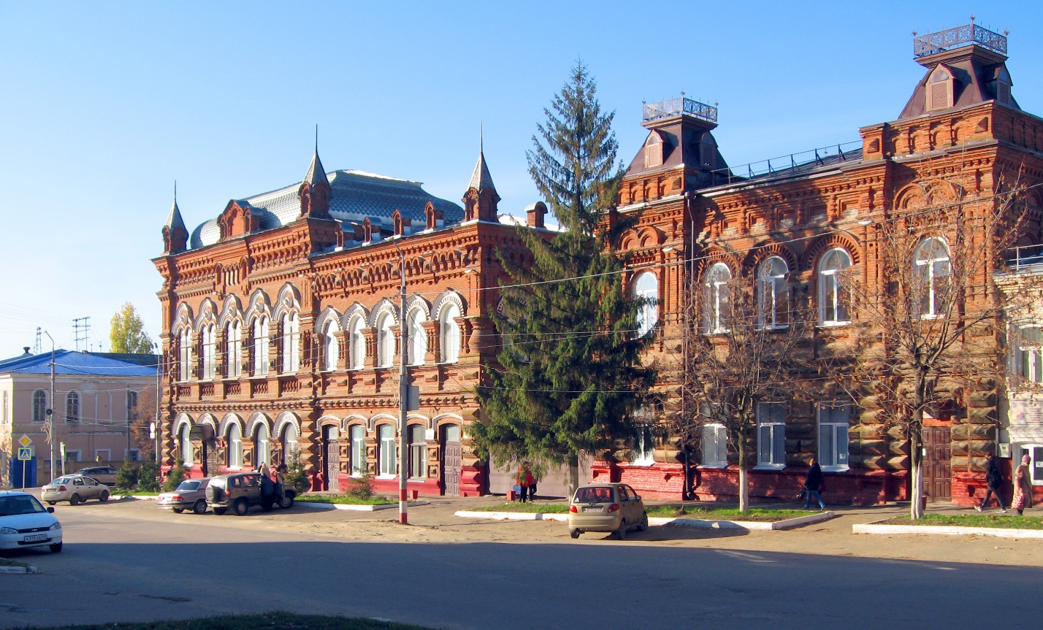

**Уважаемые жители города Аткарска!**

В целях обеспечения открытости работы администрации Аткарского муниципального района Саратовской области предлагаем вашему вниманию информационный материал по отчету об исполнении бюджета МО г.Аткарск Аткарского муниципального района Саратовской области за 2023 год в формате - «Бюджет для граждан».

«Бюджет для граждан» существует уже не первый год и доказал свою значимость и востребованность, как эффективный механизм «виртуального» диалога между муниципальной властью и населением района, занял важное место в общественной жизни.

Предложенная форма отчета об исполнении бюджета предназначена для различных категорий населения города и представителей различных профессий : студентов, молодых семей и пенсионеров, педагогов и врачей, а также других категорий населения, не обладающих специальными знаниями в сфере бюджетного законодательства, и поможет разобраться в финансовом документе города.

В данной брошюре вы сможете оценить объемы доходов и расходов городского бюджета за 2023 год, увидеть основные направления расходования средств городского бюджета в отчетном году на финансирование мероприятий в сфере образования, культуры, молодежной и социальной политики, жилищно-коммунального хозяйства и других сферах и проектах.

Бюджет для граждан составлен на основе утвержденного решения Совета депутатов МО г.Аткарск от 23 мая 2024 г. №64 «Об утверждении годового отчета об исполнении бюджета МО г.Аткарск Аткарского муниципального района Саратовской области за 2023 год», носит ознакомительный и осведомительный характер и размещен с целью информирования населения в доступной форме.

Надеемся, что знакомство с результатами и особенностями муниципальных финансов за 2023 год будет для вас не только интересным, но и полезным, что даст вам в дальнейшем возможность участвовать в обсуждении важных вопросов и принятии решений, связанных с жизнедеятельностью города Аткарска.

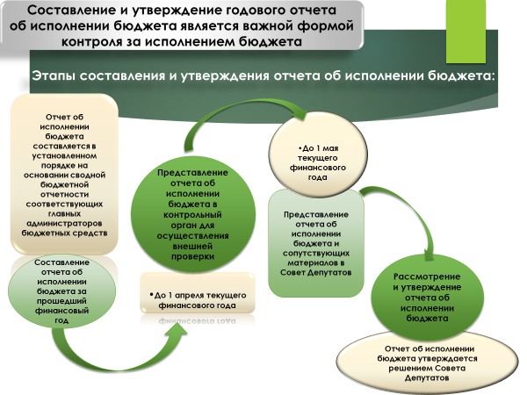

**В 2023 году город Аткарск достиг следующих показателей социально-экономического развития:**

|  |  |  |  |
| --- | --- | --- | --- |
| № | **Показатели** | **План 2023 г.** | **Факт исполнения**  **2023г.** |
| 1 | Численность населения всего | 21952 | 21952 |
| 2 | Численность населения моложе трудоспособного возраста | 3092 | 3092 |
| 3 | Численность населения трудоспособного возраста | 11893 | 11893 |
| 4 | Численность населения старше трудоспособного возраста | 6422 | 6422 |
| 5 | Численность занятых в экономике района (чел.) | 4073 | 4073 |
| 6 | Среднемесячная заработная плата одного работника, руб. в месяц | 40168,0 | 40995,0 |
| 7 | Оборот общественного питания, млн. руб. | 35,3 | 35,3 |
| 8 | Оборот розничной торговли, тыс.руб. | 2443280,0 | 2443280,0 |
| 9 | Объём отгруженных товаров собственного производства, выполненных работ, услуг собственными силами, млн. руб. | 22777,7 | 22777,7 |
| 10 | Индекс промышленного производства, % | 102,8 | 106,6 |

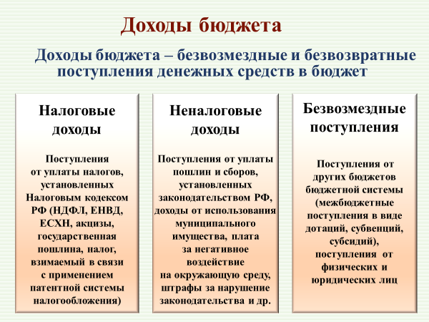

**Исполнение плана по доходам бюджета Аткарска в разрезе видов доходов составило в 2023 году (в тыс.руб.):**

|  |  |  |  |  |  |  |
| --- | --- | --- | --- | --- | --- | --- |
| Наименование показателя | 2023 год | |  |  | отклонение 2023г. От 2022 г. | |
| План годовой | факт за 2023 год | % исполнения к году | факт за 2022 год | сумма | темп роста, % |
| 1 | 2 | 4 | 5 | 7 | 8 | 9 |
| **Д О Х О Д Ы** | | | |  |  |  |
| **Налоговые доходы** | **63450,0** | **83572,8** | **131,7** | **74141,7** | **9431,1** | **112,7** |
| Налог на доходы физических лиц | 26100 | 31738,4 | **121,6** | 27943,1 | 3795,3 | 113,6 |
| Акцизы на автотопливо | 7150 | 8882,9 | **124,2** | 8916,3 | -33,4 | 99,6 |
| Единый сельхозналог | 1200 | 3026,8 | **252,2** | 1211,1 | 1815,7 | 249,9 |
| Транспортный налог | 18600 | 24090,7 | **129,5** | 23457,6 | 633,1 | 102,7 |
| в т.ч. С юр/лиц | 3200 | 4148,5 | **129,6** | 4032,7 | 115,8 | 102,9 |
| с физ/лиц | 15400 | 19942,2 | **129,5** | 19424,9 | 517,3 | 102,7 |
| Налог на имущество физических лиц | 4300 | 9903,9 | **230,3** | 6313,8 | 3590,1 | 156,9 |
| Земельный налог | 6100 | 5930,1 | **97,2** | 6299,8 | -369,7 | 94,1 |
| в т.ч. С юр/лиц | 3200 | 1800,5 | **56,3** | 2385,1 | -584,6 | 75,5 |
| с физ/лиц | 2900 | 4129,6 | **142,4** | 3914,7 | 214,9 | 105,5 |
| **Неналоговые доходы** | **600,0** | **1929,7** | **321,6** | **2467,6** | **-537,9** | **78,2** |
| Арендная плата за земли | 450 | 1114,5 | **247,7** | 750,6 | 363,9 | 148,5 |
| Доходы от сдачи в аренду имущества |  |  |  | 0,0 | 0,0 |  |
| Доходы от продажи материальных и нематериальных активов | 100 | 420,8 | **420,8** | 315,6 | 105,2 | 133,3 |
| Доходы от оказания платных услуг и компенсации затрат государства |  | 4,3 |  | 17,9 | -13,6 | 24,0 |
| Прочие доходы от имущества или от деятельности государственных и муниципальных организаций , % за кредит, плата за нестационарную торговлю |  | 71,9 |  | 28,5 | 43,4 |  |
| Штрафы | 50 | 318,2 | 636,4 | 1355,0 | -1036,8 | 23,5 |
| **Всего собственных доходов** | **64050,0** | **85502,5** | **133,5** | **76609,3** | **8893,2** | **111,6** |
| **Безвозмездные поступления** | **69641,3** | **64944,5** | **93,3** | **109585,5** | **-44641,0** | **59,3** |
| **ИТОГО** | **133691,3** | **150447,0** | **112,6** | **186194,8** | **-35747,8** | **80,8** |

|  |  |  |
| --- | --- | --- |
| Объем доходов местного бюджета МО г.Аткарск в расчете на 1 жителя | тыс. рублей | План – 6,09  Факт – 6,85 |

Исполнение по доходам с учетом безвозмездных перечислений в отчетном периоде составило 150 447 080,13 руб. (112,5 % к уточненным бюджетным назначениям отчетного периода), по расходам 141 723 395,52_ руб. 86,4 % к уточненным бюджетным назначениям отчетного периода). Превышение доходов над расходами (профицит бюджета) составляет 8 723 684,61 руб.

Доходы бюджета утверждены в сумме 133 691 327,84 руб. Доходная часть бюджета исполнена в сумме 150 447 080,13 руб., что составляет 112,5 % от плановых назначений. В том числе:

Налог на доходы физических лиц – 31 738 439,85 руб. или 121,6%

Акцизы за автомобильное топливо – 8 882 887,02 руб. или 124,2%

Единый сельхозналог - 3 026 837,31 руб. или 252,2%

Налог на имущество физических лиц – 9 903 900,82 руб. или 230,3%;

Транспортный налог - 24 090 746,35 руб. или 129,5%

Земельный налог - 5 930 106,20 руб. или 97,2%;

Арендная плата за землю - 1 114 460,41  руб. или 247,7%

Доходы от продажи материальных и нематериальных активов – 318 218,58   руб. или 420,8%;

Штрафы –  318 218,58 руб. или 636,4%;

Безвозмездные поступления - 64 944 541,03  руб. или 93,2%;

То есть налоговые доходы исполнены на 131,7 % к годовым бюджетным назначениям, неналоговые доходы на 321,6 %.

Перевыполнение годовых бюджетных назначений по большинству доходных статей связано с :

Налог на доходы физических лиц – рост МРОТ;

- акцизы на автомобильное топливо – с повышением ставки акцизов и производства облагаемых акцизами нефтепродуктов по сравнению с планом ;

Единый сельхозналог – значительно выросшая урожайность некоторых сельхозкультур;

- налог на имущество физических лиц - с увеличением налогооблагаемой базы в связи с применением кадастровой оценки;

Транспортный налог – поступление налога оказалось выше прогноза, данного главным администратором дохода в 2022 году;

- доходы от продажи материальных и нематериальных активов - с повышением продажной стоимости при проведении аукционов;

- штрафы – превышение связано со случаями взыскания штрафов за просрочку поставщиком сроков исполнения по муниципальным контрактам, которые не могли быть заранее запланированы в бюджете;

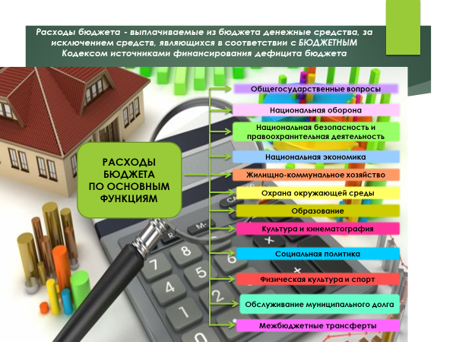

**Исполнение плана по расходам бюджета МО г.Аткарск по разделам и подразделам классификации расходов бюджета составило в 2023 году (в тыс.руб.):**

|  |  |  |  |  |  |
| --- | --- | --- | --- | --- | --- |
| **Наименование** | **Раздел** | **Под-раздел** | **Сумма** | | |
| **План** | **Факт** | **% исполнения** |
| **1** | **2** | **3** | **6** | **7** | **8** |
| **ОБЩЕГОСУДАРСТВЕННЫЕ ВОПРОСЫ** | **01** |  | **2 218,7** | **1 972,7** | **88,9** |
| Функционирование Правительства Российской Федерации, высших исполнительных органов государственной власти субъектов Российской Федерации, местных администраций | 01 | 04 | 30,0 | 30,0 | **100,0** |
| Обеспечение проведения выборов и референдумов | 01 | 07 | 1 402,0 | 1 402,0 | **100,0** |
| Резервные фонды | 01 | 11 | 50,0 |  |  |
| Другие общегосударственные вопросы | 01 | 13 | 736,7 | 540,7 | **73,4** |
| **НАЦИОНАЛЬНАЯ ОБОРОНА** | **02** |  | **1 153,0** | **1 153,0** | **100,0** |
| Мобилизационная и вневойсковая подготовка | 02 | 03 | 1 153,0 | 1 153,0 | **100,0** |
| **НАЦИОНАЛЬНАЯ БЕЗОПАСНОСТЬ И ПРАВООХРАНИТЕЛЬНАЯ ДЕЯТЕЛЬНОСТЬ** | **03** |  | **689,0** | **487,1** | **70,7** |
| Защита населения и территории от чрезвычайных ситуаций природного и техногенного характера, пожарная безопасность | 03 | 10 | 689,0 | 487,1 | **70,7** |
| **НАЦИОНАЛЬНАЯ ЭКОНОМИКА** | **04** |  | **62 599,0** | **58 423,7** | **93,3** |
| Дорожное хозяйство(дорожные фонды) | 04 | 09 | 62 049,0 | 57 913,7 | **93,3** |
| Другие вопросы в области национальной экономики | 04 | 12 | 550,0 | 510,0 | **92,7** |
| **ЖИЛИЩНО-КОММУНАЛЬНОЕ ХОЗЯЙСТВО** | **05** |  | **79 902,9** | **66 744,7** | **83,5** |
| Жилищное хозяйство | 05 | 01 | 250,0 | 248,6 | **99,4** |
| Коммунальное хозяйство | 05 | 02 | 15 541,4 | 7 277,9 | **46,8** |
| Благоустройство | 05 | 03 | 64 111,5 | 59 218,1 | **92,4** |
| **ОБРАЗОВАНИЕ** | **07** |  | **160,0** |  |  |
| Молодежная политика и оздоровление детей | 07 | 07 | 160,0 |  |  |
| **КУЛЬТУРА, КИНЕМАТОГРАФИЯ** | **08** |  | **2 730,0** | **2 215,3** | **81,1** |
| Культура | 08 | 01 | 1 660,0 | 1 158,0 | **69,8** |
| Другие вопросы в области культуры, кинематографии | 08 | 04 | 1 070,0 | 1 058,3 | **98,9** |
| **ФИЗИЧЕСКАЯ КУЛЬТУРА И СПОРТ** | **11** |  | **14 400,0** | **10 572,9** | **73,4** |
| Физическая культура | 11 | 01 | 14 200,0 | 10 384,7 | **73,1** |
| Массовый спорт | 11 | 02 | 200,0 | 188,2 | **94,1** |
| **СРЕДСТВА МАССОВОЙ ИНФОРМАЦИИ** | **12** |  | **150,0** | **150,0** | **100,0** |
| Периодическая печать и издательства | 12 | 02 | 150,0 | 150,0 | **100,0** |
| **ОБСЛУЖИВАНИЕ ГОСУДАРСТВЕННОГО И МУНИЦИПАЛЬНОГО ДОЛГА** | **13** |  | **4,5** | **3,2** | **71,1** |
| Обслуживание государственного внутреннего и муниципального долга | 13 | 01 | 4,5 | 3,2 | **71,1** |
| **Всего** |  |  | **164 231,4** | **141 723,4** | **86,3** |

Расходы местного бюджета утверждены в сумме 164 007 132,72 руб., исполнены в сумме 141 723 395,52 руб., что составляет 86,4 % от уточненных бюджетных назначений. В том числе:

**Раздел 0100 «Общегосударственные расходы»**

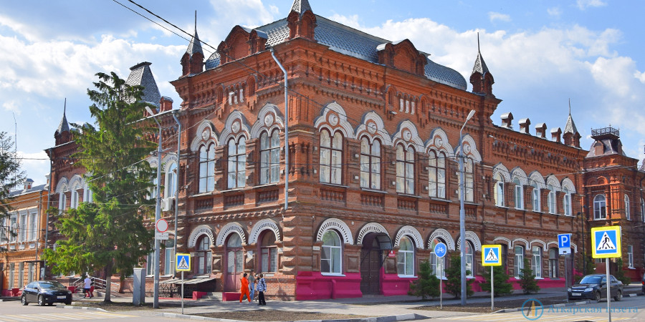

На расходы раздела в 2023 году предусмотрено 2 218 700,00 руб., кассовые расходы составили 1 972 650,74 руб. (88,9% от уточненного плана) или 1,4% расходов бюджета. Эти средства были направлены на:

- функционирование местных администраций (подраздел 0104), связанное с осуществлением части полномочий по контролю за исполнением бюджета, в сумме 30 000,00 руб. (100,0 % от уточненного плана;

- на обеспечение проведения выборов и референдумов предусмотрено 1402 000,00 руб., средства использованы в полном объеме;

- средства резервного фонда (подраздел 0111) предусмотрены в размере 50 000,00 руб., потребности в использовании средств резервного фонда не возникло;

- другие общегосударственные вопросы (подраздел 0113) в сумме 540 650,74 руб. (73,4 % от уточненного плана), в том числе:

на реализацию муниципальных программ, связанных с решением общегосударственных вопросов, содержанием имущества муниципального образования в сумме 104 995,00 руб. (87,5 % от уточненного плана);

на расходы по исполнению отдельных обязательств в сумме 435 655,74 руб. (70,6 % от уточненного плана).

**Раздел 0200 «Национальная оборона»**

На расходы раздела предусмотрено 1 153 000,0 руб. за счет средств федерального бюджета, кассовые расходы составили 1 153 000,0 руб. (100% от уточненного плана). Средства потрачены на осуществление первичного воинского учета на территориях, где отсутствуют военные комиссариаты.

**Раздел 0300 «Национальная безопасность и правоохранительная деятельность»**

На расходы раздела было запланировано 689 000,00руб., кассовые расходы составили 487 089,20 руб. (70,7 % от уточненного плана) или 0,3% расходов местного бюджета. Средства не освоены в полном объеме по причине отсутствия на территории города чрезвычайных ситуаций.

Средства были направлены на расходы по подразделу 0310 «Защита населения и территории от чрезвычайных ситуаций природного и техногенного характера, пожарная безопасность».

**Раздел 0400 «Национальная экономика»**

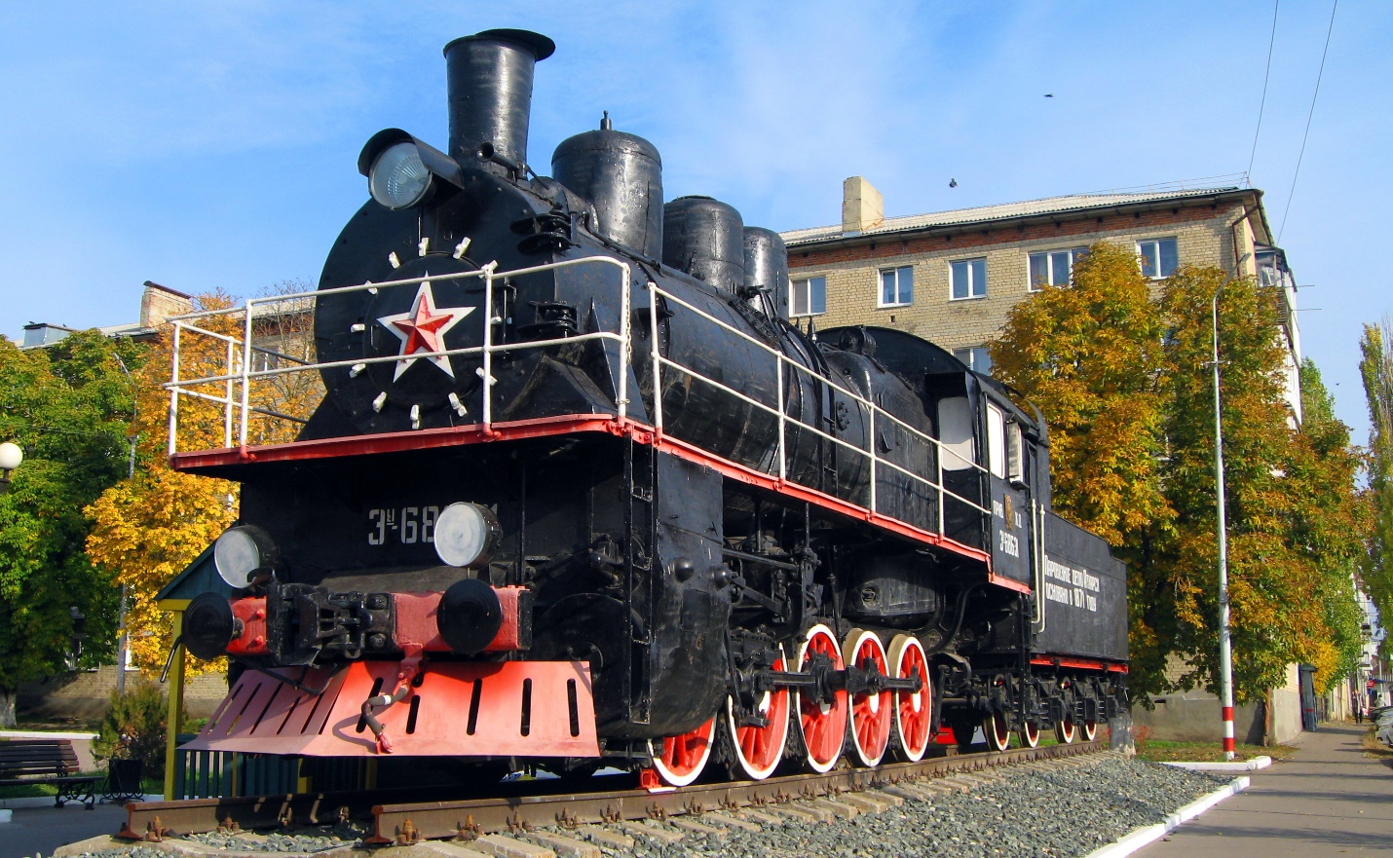

На расходы раздела запланировано 62 598 991,44 руб., израсходовано 58 423 685,58 руб. (93,3% от уточненного плана), что составляет 41,2 % местного бюджета, в том числе:

по подразделу 0409 «Дорожное хозяйство (дорожные фонды)» на осуществление дорожной деятельности в отношении автомобильных дорог израсходовано 57 913 686,72 руб. (93,3% от уточненного плана). Расходы произведены на основании актов о приеме выполненных работ.

- по ремонту автомобильных дорог и искусственных сооружений на них в сумме 48 576 179,78 руб.,

- по выполнению работ по содержанию автомобильных дорог и сооружений на них в сумме 6 399 984,00 руб.,

- по повышению уровня безопасности дорожного движения в сумме 992 279,00 руб.,

- по ремонту тротуаров в сумме 1 945 243,94 руб.

По подразделу 0412 «Другие вопросы в области национальной экономики» было израсходовано 509 998,86 руб. (92,3% от уточненного плана).

Средства потрачены на реализацию следующих муниципальных программ:

- по проведению кадастрового учета земельных участков, разработке документов территориального планирования и градостроительного зонирования муниципального образования город Аткарск израсходовано 110 000,00 руб. (73,3% от уточненного плана);

- по градостроительной деятельности на территории муниципального образования город Аткарск израсходовано 399 998,86 руб. (100% от уточненного плана).

**Раздел 0500 «жилищно-коммунальное хозяйство»**

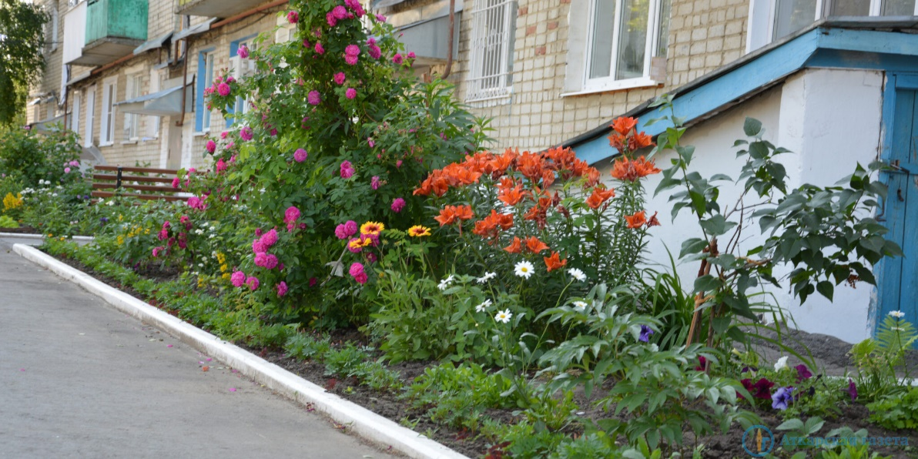

На расходы разделапредусмотрено 79 902 941,28 руб., кассовые расходы составили 66 744 672,40 руб. (83,5 % от уточненного плана), что составляет 47,1% процентов расходов местного бюджета. В том числе:

по подразделу 0501 «Жилищное хозяйство» в консолидированном бюджете предусмотрено 250 000,00 руб., кассовые расходы составили 248 579,99 руб. (99,4 % от уточненного плана). Средства направлялись на уплату взносов за капитальный ремонт общего имущества многоквартирных домов, в которых находятся муниципальные квартиры, а также на ремонт муниципального жилищного фонда. Оплата производилась согласно выставленных счетов;

по подразделу 0502 «Коммунальное хозяйство» планировалось 15 541 426,00 руб., расходы составили 7 277 944,00 руб. (46,8 % от уточненного плана). Средства были направлены на реализацию муниципальных программ, направленных на развитие коммунального хозяйства города:

- по энергосбережению израсходовано 3 862 892,80 руб. (96,6% от уточненного плана),

- по комплексному развитию муниципального образования город Аткарск израсходовано 2 418 590,00 руб. (25,7% от уточненного плана). Средства не использованы в полном объеме по следующей причине: контракт заключен в 2023 году, подрядчиками нарушены сроки исполнения контракта, работы будут выполнены в 2024 году

- по модернизации и ремонту систем коммунальной инфраструктуры израсходовано 996 461,2 руб. (51,3% от уточненного плана). Средства не использованы в полном объеме по причине отмены изготовления проектно-сметной документации.

По подразделу 0503 «Благоустройство» планировалось израсходовать 64 111 515,28 руб., кассовый расход составил 59 218 148,41 руб. (92,4% от уточненных бюджетных назначений). Средства были направлены на реализацию муниципальных программ города:

-на реализацию муниципальной программы «Формирование комфортной городской среды муниципального образования город Аткарск на 2018-2024 годы в сумме 28 627 323,83 руб.;

- на реализацию муниципальной программы «Благоустройство муниципального образования город Аткарск на 2023-2025 годы» в сумме 18 545 550,97 руб., в том числе:

-на уличное освещение в сумме 6 483 391,46 руб. (99,7 % от уточненного плана);

- на озеленение города в сумме 2 886 325,93 руб. (96,2% от уточненного плана);

- на содержание мест захоронения в сумме 498 000,0 руб. (100% от уточненного плана);

- на прочие расходы по благоустройству в сумме 8 677 833,58 руб. (99,4 % от уточненного плана);

- на реализацию муниципальной программы «Отлов и содержание безнадзорных животных в границах муниципального образования город Аткарск на 2022-2024 годы» запланировано 300 000,00 руб., исполнено в полном объеме;

- реализацию муниципальной программы «Охрана окружающей среды в муниципальном образовании город Аткарск Аткарского муниципального района на 2021-2023 годы» запланировано 12 760 059,85руб., исполнено 11 745 273,61 руб. (92% от уточненного плана).

|  |  |  |
| --- | --- | --- |
| Объем расходов местного бюджета МО г.Аткарск на жилищно-коммунальное хозяйство в расчете на 1 жителя | рублей | План –3639,9  Факт – 3040,5 |

**Раздел 0700 «Образование»**

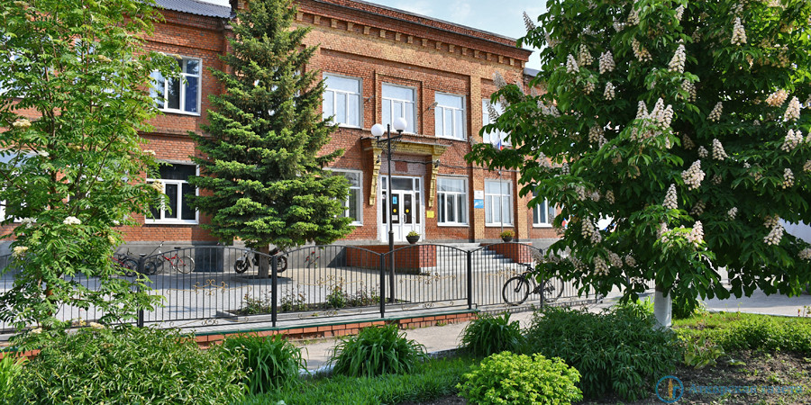

В бюджете Аткарска на 2023 год было предусмотрено 160 000,00 руб., исполнения не было по причине невозможности проведения мероприятий в связи с заболеваемостью детей.

**Раздел 0800 «Культура, кинематография»**

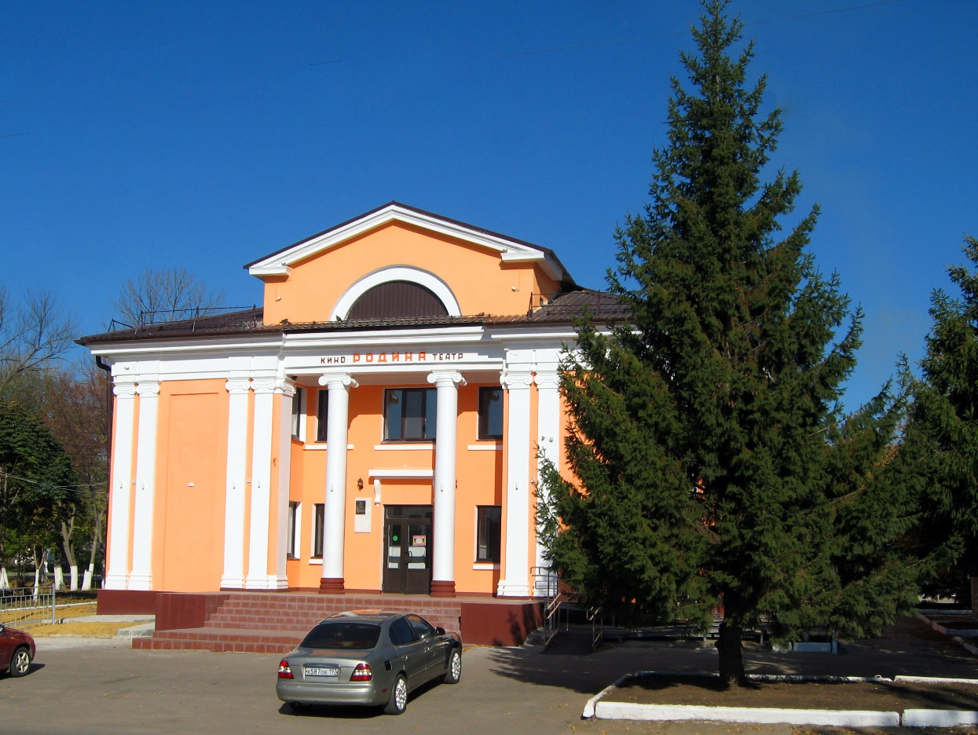

На расходы раздела предусмотрено 2730 000,00 руб., исполнено 2 216 258,22 руб. (81,2% от уточненного плана), что составляет 1,6 процента расходов местного бюджета.

Средства были израсходованы на реализацию муниципальной программы «Развитие культуры муниципального образования город Аткарск на 2023-2025 годы».

**Раздел 1100 «Физическая культура и спорт»**

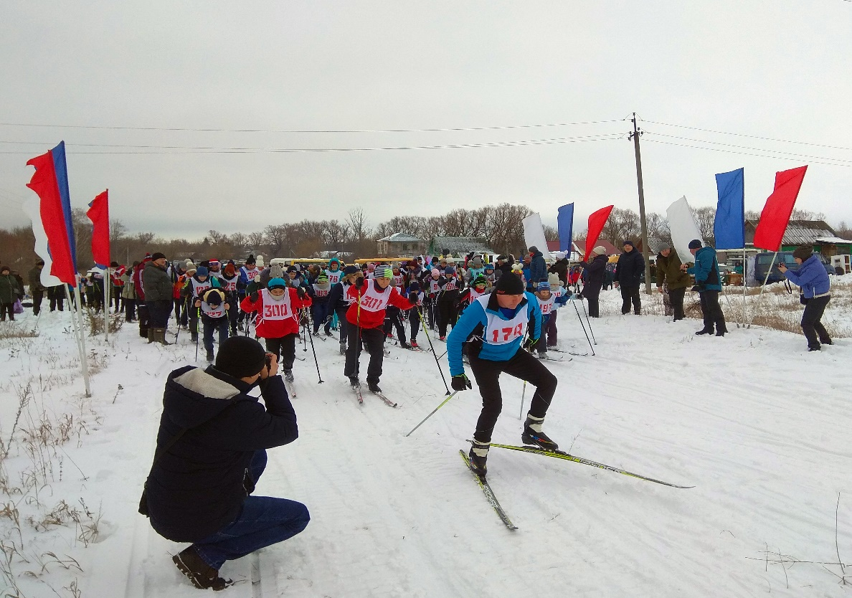

На расходы раздела в 2023 году предусмотрено 14 400 000,00 руб., кассовые расходы составили 10 572 861,30 руб. (73,4% от уточненного плана), что составляет 7,5% расходов местного бюджета.

По подразделу 1101 «Физическая культура» производились расходы на реализацию муниципальной программы:

«Физкультурно-массовые и спортивные мероприятия муниципального образования г. Аткарск на 2023-2025 годы» в рамках содержания учреждения МАУ ФОК «Дельфин» в сумме 9 914 709,00 руб., (99,6 % от уточненного плана);

«Комплексное развитие территории муниципального образования город Аткарск на 2023-2025 годы» в части основного мероприятия по реконструкции стадиона Локомотив в сумме 445 000,00 руб. (18,5% от уточненного плана); в части основного мероприятия по строительству пристройки (спортивный зал) к МОУ ООШ №2 в сумме 25 000,00 руб. (1,4% от уточненного плана). Средства не использованы в полном объеме по следующей причине: контракт заключен в 2023 году, подрядчиками нарушены сроки исполнения контракта, работы будут выполнены в 2024 году;

по подразделу 1102 «Массовый спорт» производились расходы на реализацию муниципальной программы «Физкультурно-массовые и спортивные мероприятия муниципального образования г. Аткарск на 2023-2025 годы» на проведение физкультурно-массовых и спортивных мероприятий в сумме 188 152,30 руб. (94,1% от уточненного плана). Средства не использованы в полном объеме по причине невозможности проведения всех запланированных спортивных мероприятий в условиях повышенной заболеваемости. Отдельные показатели расходов местного бюджета по данному разделу составили:

|  |  |  |
| --- | --- | --- |
| Объем расходов местного бюджета города Аткарск на физическую культуру и спорт в расчете на 1 жителя | рублей | План – 655,98  Факт – 481,6 |
| Количество спортивных сооружений на 10 тыс. человек населения | единиц | План – 31  Факт – 31 |
| Доля населения, систематически занимающегося физической культурой и спортом, в общей численности населения | % | План – 43,0  Факт –43,0 |

**Раздел 1200 «Средства массовой информации»**

На расходы по разделу предусмотрено в 2023 году 150 000,0 руб., средства освоены в полном объеме. Средства были израсходованы на возмещение затрат по размещению в МП «Редакция газеты «Аткарская газета» официальных информационных материалов и правовых актов органов местного самоуправления Аткарского муниципального района.

**Раздел 1300 «Обслуживание государственного и муниципального долга»**

По данному разделу былипредусмотрены расходы в сумме 4 500,00 руб., расходы производились в сумме 3 178,08 руб. ( по фактическому начислению) на оплату процентов за кредит, полученный от районного бюджета.

Муниципальный долг по состоянию на 01 января 2024 года составляет 0,0 руб., что не превышает установленный решением «О бюджете МО г.Аткарск Аткарского муниципального района на 2023 год и плановый период 2024 и 2025 годов» верхний предел муниципального долга. За 2023 год был привлечен бюджетный кредит из бюджета Аткарского МР в сумме 10000,0 тыс.руб. на покрытие временного кассового разрыва. Кредит был своевременно погашен.

Муниципальные гарантии в 2023 году не выдавалась. В составе муниципального долга на 1 января 2024 года муниципальные гарантии отсутствуют.

**Сведения об объеме муниципального долга по состоянию на начало и на конец 2023 года:**

|  |  |  |  |  |  |
| --- | --- | --- | --- | --- | --- |
| **Наименование** | **Исполнено  на 01.01.2023** | **Исполнено  на 01.04.2023** | **Исполнено  на 01.07.2023** | **Исполнено  на 01.10.2022** | **Исполнено  на 01.01.2024** |
|
| 1 | 2 | 3 | 4 | 5 | 6 |
| **Объем долга муниципального образования субъекта РФ** | **0,0** | **0,0** | **0,0** | **0,0** | 0,0 |
| Долговые обязательства по видам: |  |  |  |  |  |
| – Бюджетные кредиты, привлеченные от  других бюджетов бюджетной системы  Российской Федерации | 0,0 | 0,0 | 0,0 | 10000000,0 | 0,0 |
| – Кредиты, полученные от кредитных организаций | 0,0 | 0,0 | 0,0 | 0,0 | 0,0 |
| – Ценные бумаги | 0,0 | 0,0 | 0,0 | 0,0 | 0,0 |
| – Муниципальные гарантии | **0,0** | **0,0** | **0,0** | **0,0** | 0,0 |
| – Иные долговые обязательства |  |  |  |  |  |

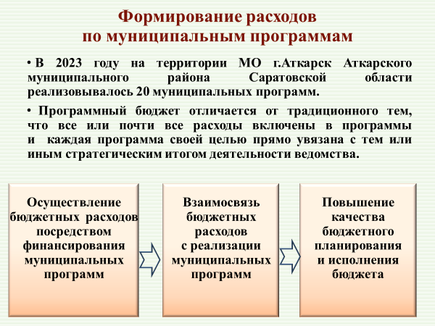

**Сведения о реализованных в отчетном 2023 году муниципальных программах города Аткарска и достигнутых показателях в увязке с объемами бюджетных расходов, направленных на их достижение :**

|  |  |  |  |
| --- | --- | --- | --- |
| **№**  **п/п** | **Наименование программы** | **Расход за 2023г., тыс. руб.** | **Достигнутые показатели (проведенные мероприятия), тыс. руб.** |
| **1.** | **«Благоустройство муниципального образования город Аткарск на 2023-2025 годы»** | **18545,6** | **В рамках реализации программы было проведено: содержание линий уличного освещения; обеспечение содержания 3 кладбищ; обслуживание дворниками тротуаров; сбор и вывоз мусора; спиливание и обрезка деревьев; обустройство 1 пляжа; обустройство контейнерных площадок.** |
| **2** | **«Отлов и содержание безнадзорных животных в границах муниципального образования город Аткарск на 2023-2025 годы»** | **300,0** | **В рамках данной программы был проведен отлов и содержание безнадзорных животных в количестве 32 голов.**  **.** |
| **3.** | **«Энергосбережение и повышение энергетической эффективности муниципального образования город Аткарск на 2023-2025 годы»** | **3862,9** | **В рамках выполнения программы произведена закупка оборудования для 15-ой Котельной г.Аткарска (приобретены котлы, дымоходы, газо-измерительный комплект).** |
| **4.** | **«Модернизация и ремонт систем коммунальной инфраструктуры на территории муниципального образования город Аткарск на 2023-2025 годы»** | **996,5** | **Осуществлены работы по ремонту 2-х резервуаров на ВНС Центральная г.Аткарска (на 400куб.м).** |
| **5.** | **«Дорожная деятельность в отношении автомобильных дорог местного значения в границах муниципального образования город Аткарск на 2023-2025 годы»** | **57913,6** | **В рамках данной программы проведено:**  **-очистка дорог от снега;**  **-погрузка и вывоз снега и льда;**  **-обработка проезжей части дорог противогололедными материалами;**  **-прогрейдированны грунтовые дороги;**  **-прочистка водосточных канав, очистка оголовков водосточных труб;**  **-механизированная очистка обочин асфальтированных дорог от песка и грунта с вывозом;**  **-ремонт верхних слоев асфальтового покрытия дорог отдельными участками (ямочный ремонт);**  **- приобретение и установка дорожных знаков;**  **- выполнение дорожной горизонтальной разметки;**  **-ремонт автомобильных дорог сплошным покрытием;**  **- ямочный ремонт.** |
| **6.** | **«Обеспечение земельных участков, предоставляемых под строительство жилья, инженерной инфраструктурой на территории муниципального образования город Аткарск на 2023-2025 годы»** | **0,0** | **Выполнение мероприятий запланировано на 2024г.**  **Освоение средств не проводилось в связи с отсутствием строительства нового жилья для детей-сирот и детей оставшихся без попечения родителей.** |
| **7.** | **«Перепланировка и ремонт помещений жилищного фонда, находящихся в муниципальной собственности муниципального образования город Аткарск на 2023-2025 годы»** | **150,0** | **Проведена замена оконных блоков на 1 объекте жилищного фонда, находящегося в муниципальной собственности (по ул.Коммунистической, д.52).** |
| **8.** | **«Формирование комфортной городской среды муниципального образования город Аткарск на 2018-2024 годы»** | **28627,4** | **В рамках программы проведена разработка проектно-сметной документации благоустройства улиц города; стройконтроля за выполнением работ; разработана концепция благоустройства улицы Чапаева «Большая перемена»; проводится благоустройство 8 дворовых территорий 11 МКД и 2 общественных территорий (часть Парка и площади).** |
| **9.** | **«Градостроительная деятельность на территории муниципального образования город Аткарск на 2023-2025 годы»** | **400,0** | **В рамках данной программы проведена разработка документации и постановка на кадастровый учет части территориальных зон МО г.Аткарск.** |
| **10** | **«Формирование и проведение государственного кадастрового учета земельных участков для муниципальных нужд и объектов муниципальной собственности города Аткарск Аткарского муниципального района Саратовской области на 2023-2025 годы»** | **110,0** | **Проведено межевание земельных участков по объектам «Классная улица» и ул. Чапаева.**  **Проведены кадастровые работы в отношении земельных участков по ул.Чапаева, Рабочая, Железнодорожная, Красногорская, Горная, Лермонтова.** |
| **11** | **«Пожарная безопасность, защита населения от чрезвычайных ситуаций, безопасность на водных объектах и развитие АПК «Безопасный город» на территории муниципального образования город Аткарск Аткарского муниципального района на 2023-2025 годы»** | **383,2** | **В рамках реализации программы с целью защиты населения и территории в период паводка производились работы по ликвидации ледяных заторов, по очистке каналов, оголовков труб от мусора, ледяной корки, снега. Был установлен временный гидротехнический пост, работали лодочные переправы. Произведена закупка АДПИ для многодетных семей и семей, находящихся в социально-опасном положении. Проведена расчистка древесно-кустарниковой растительности в месте впадения р.Аткара в р.Медведица.** |
| **12** | **«Профилактика правонарушений, усиление борьбы с преступностью и противодействие терроризму и экстремистской деятельности на территории муниципального образования город Аткарск на 2022 – 2024 годы»** | **105,0** | **В рамках реализации данной программы было проведено ежеквартальное техническое обслуживание городского видеонаблюдения (на 18,5 тыс.руб.). Проведена установка 1 камеры видеонаблюдения на ул.Бубнова, закупка и установка оборудования (на 76,5 тыс.руб.). Произведено изготовление листовок и плакатов (на 10,0 тыс.руб.).** |
| **13** | **«Физкультурно-массовые и спортивные мероприятия муниципального образования  город Аткарск на 2023-2025 годы»** | **10102,9** | **Осуществляются выплаты на ТЭРы и заработную плату сотрудникам ФОК «Дельфин».** |
| **14** | **«Молодежь муниципального образования город Аткарск на 2023-2025 годы»** | **0,0** | **Освоение средств не производилось**  **в связи с приостановкой деятельности поискового отряда «Свеча».** |
| **15** | **«Развитие культуры  муниципального образования город Аткарск на 2023-2025 годы»** | **1218,3** | **В рамках реализации программы:**  **- проведены мероприятия, направленные на сохранение историко-культурного наследия,**  **- проводятся культурно-массовые мероприятия («День семьи, любви и верности», рок-фестиваль «Бурлаки на Аткаре», открытие Доски почета, День города, День Конституции, День сельскохозяйственного работника и т.д.);**  **- пополняется библиотечный фонд (подписка на периодические издания),**  **- в рамках мероприятия «Развитие культурного ландшафта» продолжаются работы по благоустройству городского парка (проведение ремонтно-восстановительных работ по Фонтану),** |
| **16** | **«Предупреждение заболеваемости геморрагической лихорадкой с почечным синдромом на территории муниципального образования город Аткарск на 2023-2025 годы»** | **103,9** | **Проведение комплекса дератизационных мероприятий против мышевидных грызунов на прилегающей к природному очагу ГЛПС территории (улицы города, расположенные рядом с реками и лесополосами, кладбища).** |
| **17** | **«Информационное обеспечение деятельности органов местного самоуправления муниципального образования город Аткарск на 2023-2025 годы»** | **150,0** | **Проведено опубликование нормативных правовых актов органов государственной власти области в газете и на интернет сайте с целью увеличение уровня информированности жителей района о социально-экономическом развитии района.** |
| **18** | **«Охрана окружающей среды в муниципальном образовании город Аткарск Аткарского муниципального района на 2021-2023 годы»** | **11745,2** | **На территории между улицами Красноармейская и Горная: произведена вырубка и корчевание деревьев, подготовлено место устройства подпорной стенки и бетонного парапета, проведена очистка территории от загрязненного грунта, проведено укрепление обочины, завоз грунта.** |
| **19** | **«Комплексное развитие муниципального образования город Аткарск на 2023-2025 годы»** | **3886,6** | **Проведена оплата авансовых платежей по подготовке проектной документации:**  **- по реконструкции стадиона «Локомотив»;**  **- по строительству водозабора по адресу г.Аткарск, ул.Лермонтова;**  **- по строительству пристройки (к спортивному залу) по МОУ ООШ №2;**  **- по капитальному ремонту МУК РКЦ.** |
| **20** | **«Развитие малого и среднего предпринимательства в муниципальном образовании город Аткарск на 2023-2025 годы»** | **0,0** | **Выполнение программы осуществлено посредством размещения информации в СМИ, на сайте администрации, оказания содействия субъектам малого и среднего предпринимательства по формированию пакета документов для участия в конкурсах, организацией встреч представителей сфер поддержки с предпринимателями.** |
|  | **ИТОГО** | **138601,1** |  |

**Сведения о выполнении обязательств по финансированию социально-значимых проектов за счет городского бюджета за 2023 год:**

**1.** В рамках выполнения программы **«Комфортная городская среда на 2023-2025 годы»**, финансирование которой осуществляется из федерального, областного и местного бюджетов проведена оплата авансовых платежей по подготовке проектной документации:

- по реконструкции стадиона «Локомотив»;

- по строительству водозабора по адресу г.Аткарск, ул.Лермонтова;

- по строительству пристройки (к спортивному залу) по МОУ ООШ №2;

- по капитальному ремонту МУК РКЦ.

**2.** В рамках программы **«Дорожная деятельность в отношении автомобильных дорог местного значения в границах муниципального образования город Аткарск на 2023-2025 годы»**  проведено:

-очистка дорог от снега;

-погрузка и вывоз снега и льда;

-обработка проезжей части дорог противогололедными материалами;

-прогрейдированны грунтовые дороги;

-прочистка водосточных канав, очистка оголовков водосточных труб;

-механизированная очистка обочин асфальтированных дорог от песка и грунта с вывозом;

-ремонт верхних слоев асфальтового покрытия дорог отдельными участками (ямочный ремонт);

- приобретение и установка дорожных знаков;

- выполнение дорожной горизонтальной разметки;

-ремонт автомобильных дорог сплошным покрытием;

- ямочный ремонт.

**3.** По программе **«Модернизация и ремонт систем коммунальной инфраструктуры на территории муниципального образования город Аткарск на 2023-2025 годы»** осуществлены работы по ремонту 2-х резервуаров на ВНС Центральная г.Аткарска (на 400куб.м).

**4**. В рамках программы «**Энергосбережение и повышение энергетической эффективности муниципального образования город Аткарск на 2023-2025 годы»**  произведена закупка оборудования для 15-ой Котельной г.Аткарска (приобретены котлы, дымоходы, газо-измерительный комплект).

**5.** В рамках программы **«Формирование и проведение государственного кадастрового учета земельных участков для муниципальных нужд и объектов муниципальной собственности города Аткарск Аткарского муниципального района Саратовской области на 2023-2025 годы»** проведено межевание земельных участков по объектам «Классная улица» и ул. Чапаева; проведены кадастровые работы в отношении земельных участков по ул.Чапаева, Рабочая, Железнодорожная, Красногорская, Горная, Лермонтова.

**6**. В рамках программы **«Профилактика правонарушений, усиление борьбы с преступностью и противодействие терроризму и экстремистской деятельности на территории муниципального образования город Аткарск на 2023 – 2025 годы»**  было проведено ежеквартальное техническое обслуживание городского видеонаблюдения, проведена установка 1 камеры видеонаблюдения на ул. Бубнова, закупка и установка оборудования, произведено изготовление листовок и плакатов.

**Контактная информация для граждан:**

Администрация Аткарского муниципального района

Саратовской области

адрес: 412420, Саратовская область, г. Аткарск, ул. Советская, дом 64

телефон: 8 (84552) 3-32-22

email: [uprdel64@yandex.ru](mailto:uprdel64@yandex.ru)

график работы: понедельник-пятница с 8.00 до 17.00, обед с 13.00 до 14.00

Финансовое управление администрации Аткарского муниципального района

адрес: 412420, Саратовская область, г. Аткарск, ул. Советская, дом 64

телефон: 8 (84552) 3-23-32

email: [foatkarsk@yandex.ru](mailto:foatkarsk@yandex.ru).

график работы: понедельник-пятница с 8.00 до 17.00, обед с 13.00 до 14.00

Заместитель главы администрации - Начальник Финансового управления администрации Аткарского муниципального района

Жабоедова Марина Юрьевна